编号：_________________
版本：_________________

<系统名称>

数据库设计说明书

委托单位:
承办单位:

编写:(签名)_________________ 年 月 日
复查:(签名)_________________ 年 月 日
批准:(签名)_________________ 年 月 日

数据库关系图
数据库关系如图-1所示：
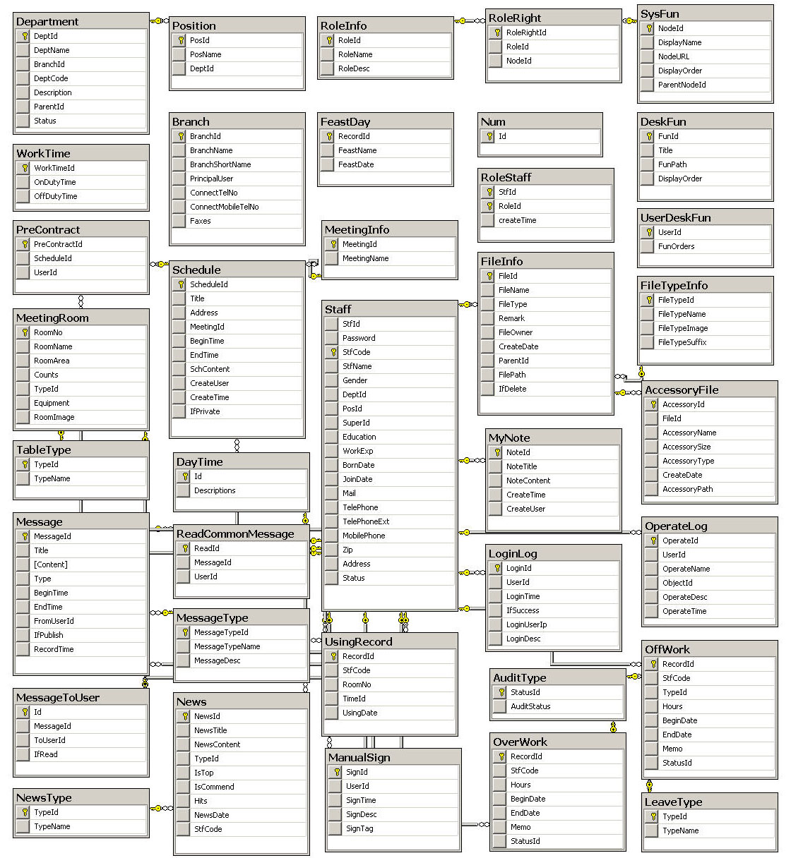
图-1 数据库关系图

数据表结构
表名：Branch
说明：机构表
序号 | 列名 | 数据类型 | 长度 | 小数位 | 标识 | 主键 | 允许空 | 默认值 | 说明
1 | BranchId | int | 4 | 0 | 是 | 是 | 否 |  | 机构Id
2 | BranchName | varchar | 50 | 0 |  |  | 否 |  | 机构名称
3 | BranchShortName | varchar | 50 | 0 |  |  | 否 |  | 简称
4 | PrincipalUser | varchar | 50 | 0 |  |  | 是 |  | 负责人姓名
5 | ConnectTelNo | varchar | 50 | 0 |  |  | 是 |  | 联系电话
6 | ConnectMobileTelNo | varchar | 20 | 0 |  |  | 是 |  | 手机
7 | Faxes | varchar | 20 | 0 |  |  | 是 |  | 传真

